РЫБОВОДНЫЙ УЧАСТОК
«ВОДОХРАНИЛИЩЕ «БЕЗ НАЗВАНИЯ», РАСПОЛОЖЕННОЕ НА ТЕРРИТОРИИ ГОРОДСКОГО ПОСЕЛЕНИЯ «ГОРОД МЕЩОВСК» В 10 КМ НА СЕВЕРО-ЗАПАД ОТ Г. МЕЩОВСК ПО АВТОДОРОГЕ (29К-021) МОСАЛЬСК-МЕЩОВСК В РАЙОНЕ Д. ШАЛОВО КАЛУЖСКОЙ ОБЛАСТИ»
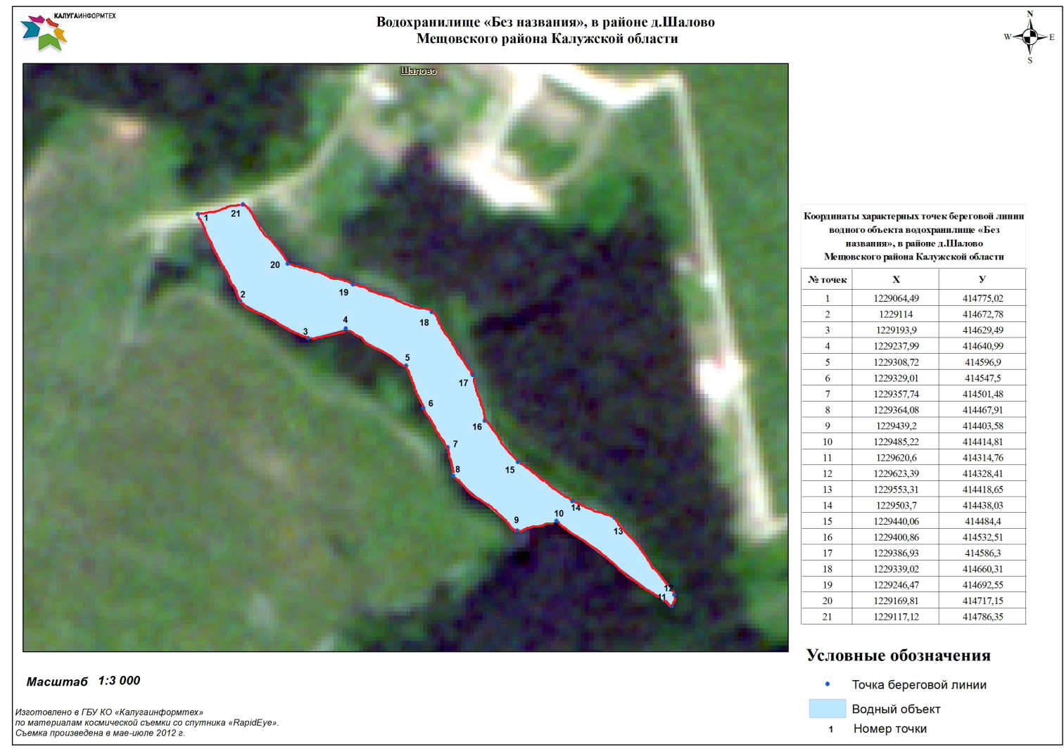
Наименование водного объекта: водохранилище «Без названия», расположенное на территории городского поселения «город Мещовск» в 10 км на северо-запад от г. Мещовск по автодороге (29К-021) Мосальск-Мещовск в районе д. Шалово Калужской области.

Границы рыбоводного участка: по береговой полосе в пределах всей акватории водного объекта.

Система координат: СК 40.

Площадь акватории: 5 га.

Вид водопользования: обособленное водопользование.

